Hej Alla IF Metallare!

Vi tänkte göra er uppmärksamma på att hålla utkik efter våra aktiviteter under 2023.

Planerade aktiviteter i Avdelningen är.

Boule Halmstad
Barnens Bio Halmstad
Discgolf Varberg
Fisketur med båt Varberg
Bussresa till Ullared (arbetslösa och pensionärer)
Bussresa till Halloween på Liseberg

Inbjudan kommer att skickas ut separat när det närmar sig, det kommer att vara begränsade platser och det är först till kvarn som gäller.
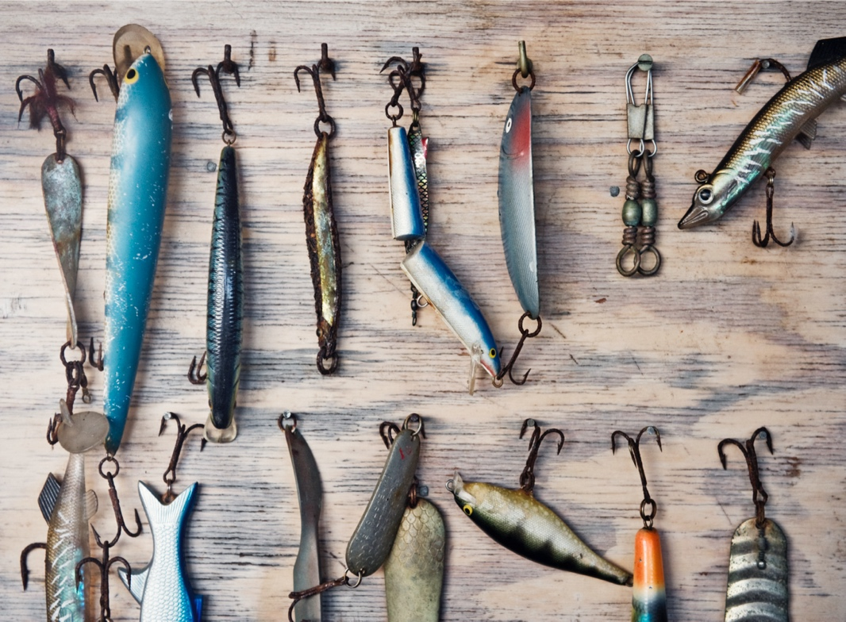

Med Vänlig Hälsning: Fritidsgruppen IF Metall Halland

